**Họ tên các thành viên:**3121411226 – Trần Quang Vinh(nhóm trưởng)

3121411045 – Đặng Nguyễn Quốc Dương

3121411060 – Nguyễn Trí Đức

3121411100 – Phạm Quang Khiêm

**Bài tập 1:**

**Sơ đồ hoạt động Hệ thống Quản lý Bệnh viện**

**Quy trình tiếp nhận bệnh nhân**

1. Bệnh nhân đến khám.
2. Bác sĩ khám tổng quát.
3. Nếu bệnh nhân cần nhập viện:

* Bác sĩ cấp giấy xác nhận.
* Bộ phận tiếp nhận kiểm tra hồ sơ bệnh nhân:
* Nếu bệnh nhân mới → tạo thông tin bệnh nhân.
* Nếu bệnh nhân cũ → in tiền sử bệnh tật.
* Chuyển bệnh nhân đến khoa điều trị.

**Quy trình nhập viện và điều trị**

* Nhân viên khoa ghi nhận thông tin bệnh nhân.
* Dự đoán ngày xuất viện.
* Trong quá trình điều trị:
* Ghi nhận các xét nghiệm, khám bệnh, phương pháp chữa trị.
* Cập nhật chi phí phát sinh.

**Quy trình xuất viện**

* Đến ngày xuất viện dự kiến:
* Bác sĩ kiểm tra lại tình trạng bệnh nhân.
* Nếu bệnh nhân khỏi bệnh:
* Cấp giấy ra viện.
* Thanh toán viện phí.
* Nhận hóa đơn và xuất viện.
* Nếu bệnh chưa khỏi:
* Điều trị tiếp với phương pháp mới.
* Cập nhật ngày xuất viện mới.

**Quy trình kiểm kê tài chính**

* Nhân viên tài chính tổng hợp số tiền thu.
* Đối chiếu với báo cáo từ kế toán.
* Nếu có sai sót → kiểm kê lại trước khi báo cáo ban giám đốc.

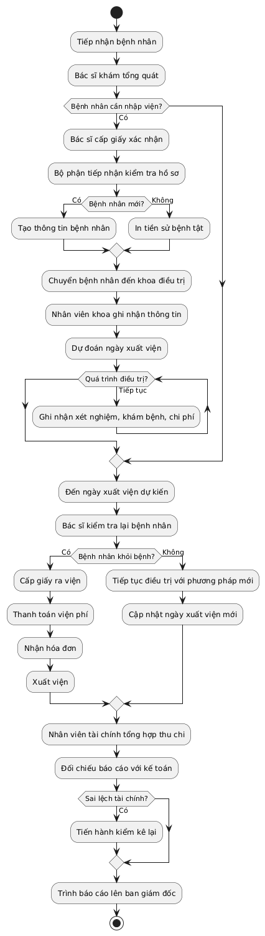

**Bài tập 2:**

**Actor (Tác nhân):**

* Nhân viên thương mại (NVT) – Quản lý nhập/xuất hàng, lập phiếu.
* Thủ kho (TK) – Quản lý kho hàng, nhận phiếu nhập/xuất.
* Bộ phận vi tính (BPT) – Quản lý dữ liệu, thống kê, lập báo cáo.
* Khách hàng (KH) – Mua hàng từ công ty.
* Nhân viên thu tiền (NVTN) – Đi thu tiền từ khách hàng.
* Thủ quỹ (TQ) – Nhận tiền và ghi nhận phiếu thu.
* Giám đốc (GD) – Nhận báo cáo tài chính từ bộ phận vi tính.

**Use Case (Trường hợp sử dụng):**

* Lập phiếu nhập hàng
* Gửi phiếu nhập hàng cho thủ kho và bộ phận vi tính
* Kiểm tra tồn kho trước khi bán
* Lập phiếu bán hàng
* Gửi phiếu bán hàng cho thủ kho và bộ phận vi tính
* Thông báo không đủ hàng
* In phiếu tính tiền cuối ngày
* Thu tiền khách hàng
* Ghi nhận phiếu thu tiền
* Lập thống kê xuất nhập tồn kho
* Lập báo cáo doanh thu
* Gửi báo cáo cho giám đốc

**UC diagram**

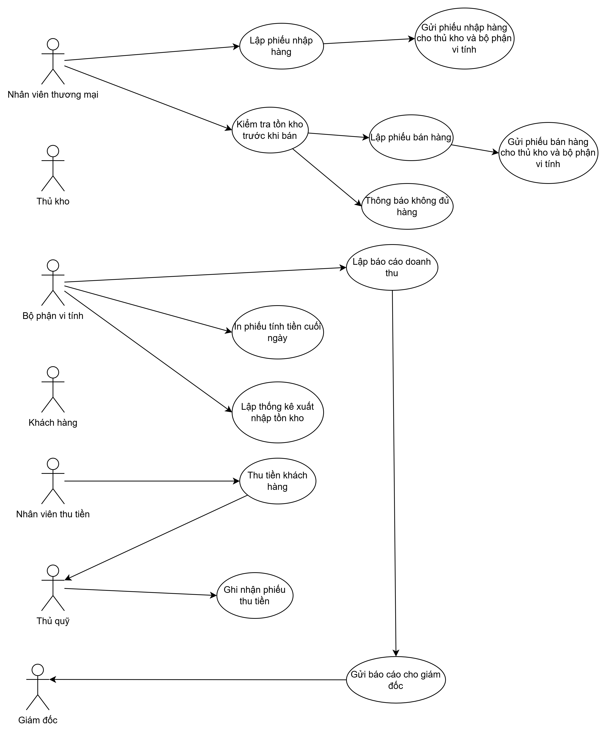

**Bài tập 3:**

**Sơ đồ hoạt động (Activity Diagram - AD) cho hệ thống quản lý yêu cầu sách**

1. Nhân viên gửi phiếu yêu cầu cho nhà khoa học.
2. Nhà khoa học điền thông tin sách cần mua và gửi lại phiếu yêu cầu.
3. Nhân viên tiếp nhận và lưu trữ phiếu yêu cầu chờ ngày xử lý.
4. Đến hạn xử lý, nhân viên kiểm tra tính hợp lệ của phiếu yêu cầu:

* Nếu không hợp lệ (có sách không được phép mua hoặc vượt ngân sách), nhân viên gửi trả lại cho nhà khoa học để chỉnh sửa.
* Nếu hợp lệ, nhân viên sắp xếp các sách đặt mua theo nhà cung cấp.

1. Nhân viên lập phiếu cần mua và gửi đến nhà cung cấp.
2. Nhân viên thông báo kết quả xử lý cho các nhà khoa học.

**Business Use Case Diagram cho hệ thống**

**Actors chính:**

* Nhà khoa học
* Nhân viên quản lý
* Nhà cung cấp

**Use Cases chính:**

* Gửi phiếu yêu cầu
* Xử lý phiếu yêu cầu
* Kiểm tra hợp lệ
* Sắp xếp sách theo nhà cung cấp
* Lập phiếu mua hàng
* Gửi đơn hàng
* Thông báo kết quả xử lý

**Mối quan hệ giữa các Use Cases:**

* "Xử lý phiếu yêu cầu" bao gồm "Kiểm tra hợp lệ" và "Sắp xếp sách theo nhà cung cấp".
* "Lập phiếu mua hàng" là kết quả của "Xử lý phiếu yêu cầu".
* "Gửi đơn hàng" chỉ thực hiện khi phiếu hợp lệ.
* "Thông báo kết quả xử lý" được gửi đến nhà khoa học sau khi xử lý xong.

**1. AC diagram**

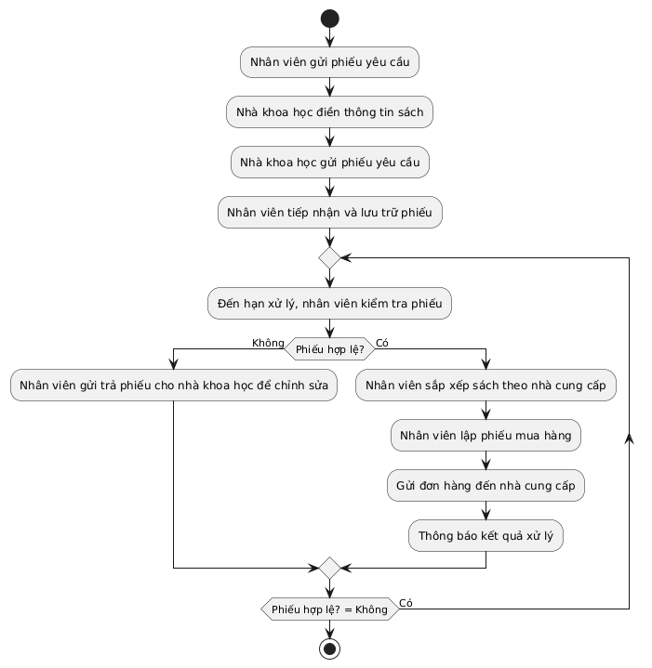

**2. UC diagram**

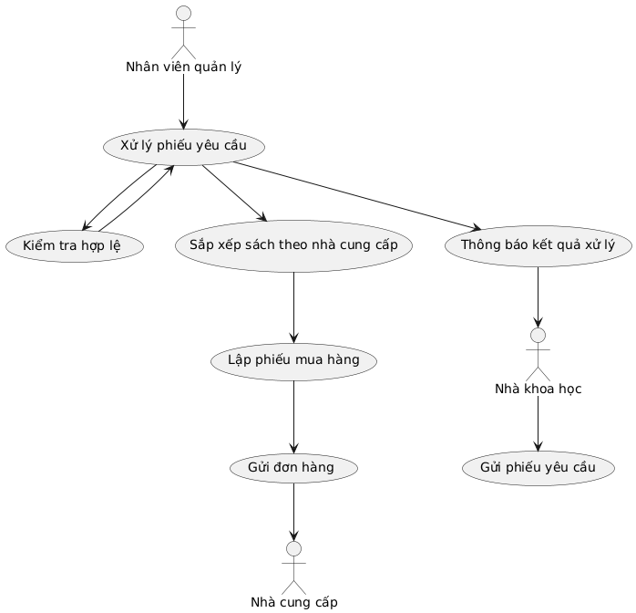

**Bài tập 4:**

**Sơ đồ hoạt động (Activity Diagram - AD) cho hệ thống cửa hàng tự phục vụ**

1. Khách hàng tham khảo hàng và giá cả tại bộ phận giao dịch.
2. Bộ phận giao dịch kiểm tra tồn kho:

* Nếu không đủ hàng, thông báo cho khách hàng.
* Nếu đủ hàng, đánh dấu các món hàng đã chọn.

1. Bộ phận giao dịch lập danh sách hàng đặt mua và gửi:

* Một bản sao đến kho hàng để cập nhật số liệu tồn kho.
* Một bản sao đến thủ quỹ để xử lý thanh toán.

1. Khách hàng thanh toán tại thủ quỹ và nhận phiếu đóng tiền.
2. Khách hàng đem phiếu đã đóng tiền đến kho hàng để nhận hàng.
3. Kho hàng giao hàng và cập nhật lại số lượng tồn kho thực tế.
4. Cuối ngày, thủ quỹ gửi danh sách khách hàng chưa nhận hàng để hủy đơn đặt trước.

**Business Use Case Diagram cho hệ thống**

**Actors chính:**

* Khách hàng
* Bộ phận giao dịch
* Kho hàng
* Thủ quỹ

**Use Cases chính:**

* Tham khảo hàng hóa
* Kiểm tra tồn kho
* Đặt hàng
* Cập nhật tồn kho
* Thanh toán
* Nhận hàng
* Hủy đơn hàng chưa nhận

**Mối quan hệ giữa các Use Cases:**

* "Tham khảo hàng hóa" dẫn đến "Kiểm tra tồn kho".
* "Kiểm tra tồn kho" quyết định có thể "Đặt hàng" hay không.
* "Đặt hàng" kích hoạt "Cập nhật tồn kho".
* "Đặt hàng" cũng tạo yêu cầu "Thanh toán".
* "Thanh toán" là điều kiện để "Nhận hàng".
* "Nhận hàng" kích hoạt cập nhật tồn kho thực tế.
* "Hủy đơn hàng chưa nhận" do thủ quỹ xử lý cuối ngày.

**1. AC diagram**

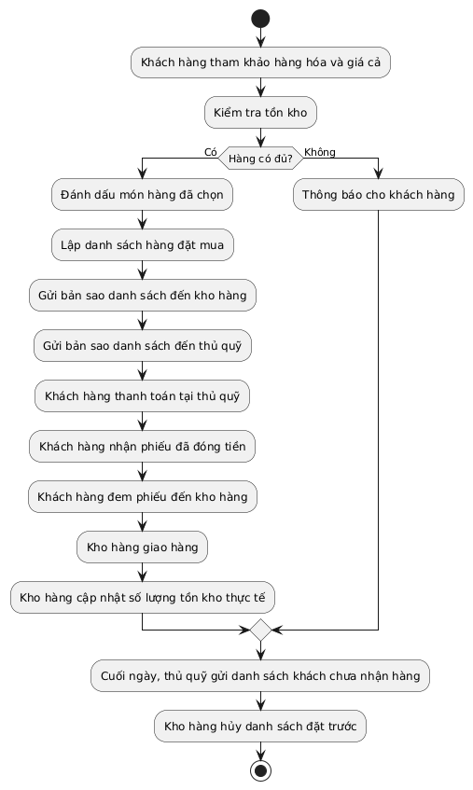

**2 . UC diagram**

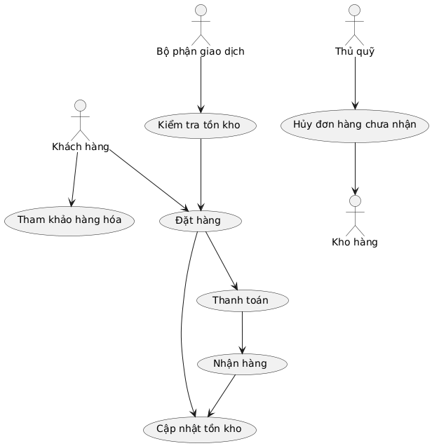

**Bài tập 5:**

**Sơ đồ hoạt động (Activity Diagram - AD) cho hệ thống mua bán xe trả góp**

1. Khách hàng yêu cầu mua xe trả góp.
2. Nhân viên bán hàng lập hợp đồng mua bán.
3. Nhân viên ghi nhận thông tin nhận dạng vào hợp đồng.
4. Nhân viên kiểm tra khách hàng có hợp đồng chưa trả xong:

* Nếu có, lập hóa đơn trả trước và gửi cho nhân viên kế toán.
* Nếu không, tiếp tục quy trình.

1. Nhân viên kế toán lập phiếu thu và cập nhật sổ quản lý xuất nhập tồn (thẻ kho).
2. Khách hàng mang phiếu thu đến nộp tiền cho thủ quỹ.
3. Thủ quỹ xác nhận đã nhận đủ tiền trả trước.
4. Thủ quỹ lập phiếu xuất kho và gửi đến thủ kho.
5. Thủ kho căn cứ vào phiếu xuất kho để giao xe cho khách hàng.

**Business Use Case Diagram cho hệ thống**

**Actors chính:**

* Khách hàng
* Nhân viên bán hàng
* Nhân viên kế toán
* Thủ quỹ
* Thủ kho

**Use Cases chính:**

* Yêu cầu mua xe
* Lập hợp đồng mua bán
* Kiểm tra hợp đồng chưa trả xong
* Lập hóa đơn trả trước
* Lập phiếu thu
* Cập nhật sổ quản lý xuất nhập tồn
* Thanh toán tiền trả trước
* Lập phiếu xuất kho
* Giao xe

**Mối quan hệ giữa các Use Cases:**

* "Yêu cầu mua xe" dẫn đến "Lập hợp đồng mua bán".
* "Lập hợp đồng mua bán" kích hoạt "Kiểm tra hợp đồng chưa trả xong".
* "Kiểm tra hợp đồng chưa trả xong" quyết định có cần "Lập hóa đơn trả trước" hay không.
* "Lập hóa đơn trả trước" gửi thông tin đến "Lập phiếu thu".
* "Lập phiếu thu" kích hoạt "Cập nhật sổ quản lý xuất nhập tồn".
* "Thanh toán tiền trả trước" là điều kiện để "Lập phiếu xuất kho".
* "Lập phiếu xuất kho" dẫn đến "Giao xe".

**1. AC diagram**

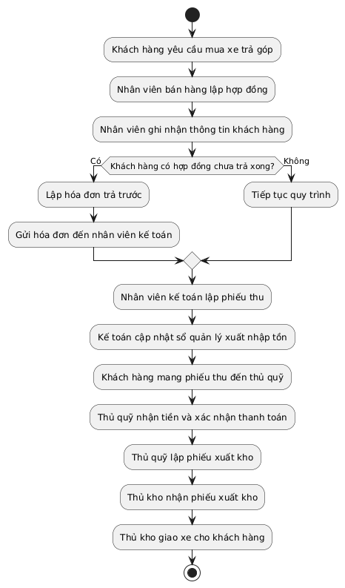

**2. UC diagram**

